Medzinárodný súťažný festival malých dychových hudieb

Program

17. august 2012– PIATOK

19,00 – 19,45
Chrám Premenenia Pána /dol. kostol/ sv. omša
za zomrelých a žijúcich členov dychovej hudby v Pezinku

I. Sprievodné koncertovanie: vstup voľný

19,45 – 20,30 Radničné nám. - DH Grinavanka SK

18. august 2012 – SOBOTA

II. Sprievodné koncertovanie: vstup voľný

9,00 – 10,00 - Trhovisko – Kupeckého ulica – DH Šenkvičanka SK
10,00 – 11,00 - Trhovisko – Kupeckého ulica - DH Svätojurská kapela SK

III. Sprievodné koncertovanie: vstupné 1,50,-€

Krušičova kúria – Radničné nám. 9

17,00 - 18,00 - DH Častovanka SK
18,15 - 19,15 - DH Grinavanka SK
19,30 20,30 - DH Cajlané SK

19. august 2012 – NEDEĽA

IV. Sprievodné koncertovanie: vstup voľný

9,00 – 10,00 Vináreň Matyšák ................. DH Šarfianka SK
10,00 - 11,00 Radničné nám., Mariánsky stĺp .. DH Horavanka A
10,00 - 11,00 Dom kultúry - hlav.vchod .......... DH Krásinka SK
10,00 - 11,00 Evan.kostol - Potočná ul. ........... DH Senčanka SK
11,00 - 12,00 Vináreň Matyšák ................. DH Svatobořáci CZ
12,00 - 12,45 Radničné nám., Mariánsky stĺp ... DH Křídlovanka CZ
12,30 - 13,00 Dom kultúry – hlav.vchod ........... DH Veselá muzika CZ

13,15 Sprievod dychových hudieb s mažoretkami
od Domu kultúry do Amfiteátra Pezinok

HLAVNÝ PROGRAM FESTIVALU

Amfiteáter Pezinok - vstupné od 13,45 - 20,00 3,-€

13,45 Vystúpenie mažoretiek TINA z Bratislavy

14,00 Slávnostné otvorenie súťaže
fanfáry festivalu – DH Veselá muzika CZ

1. súťažiaci - 14,00 DH Šatfianka SK
2. súťažiaci - 14,35 DH Veselá muzika CZ
3. súťažiaci - 15,10 DH Krásinka SK
4. súťažiaci - 15,45 DH Svatobořáci CZ
5. súťažiaci - 16,20 DH Senčanka SK
6. súťažiaci - 16,55 DH Horavanka A
7. súťažiaci - 17,30 DH Křídlovanka CZ

18,15 1. hosť - Koncert – DH Neuhengstett - D
19,00 Megakoncert všetkých zúčastnených orchestrov
19,15 Vyhlásenie výsledkov súťaže a odovzdanie ocenení
19,45 Pozvanie na XIII. ročník festivalu ,, Dychovky v Preši ,, 2013

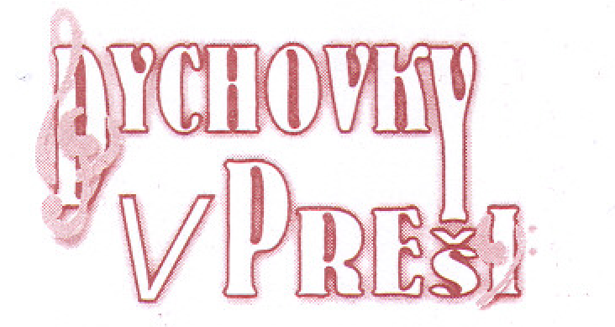

Organizátor
Spolok dychová hudba Cajlané Pezinské kultúrne centrum Fanklub dychovej hudby Cajlané
Generálny sponzor Mesto Pezinok
Hlavný sponzor
Bratislavský samosprávny kraj
Vás pozývajú na

XII. ročník festivalu

Pod záštitou primátora mesta Mgr. Olivera Solgu
17.,18.,19. august 2012

Centrum mesta Pezinok Krušičova kúria - Radničné nám. 9 Amfiteáter Pezinok

Veselica: vstupné 1,50,- €

20,00 - 21,30 2. hosť - DH Maguranka z Kanianky - vicemajster Európy rok 2008 SK Zmena programu vyhradená

František Féder, Farská 7. 902 01 Pezinok, tel. číslo +421 (0) 905 342 261, e-mail: fff@rsb.sk, tel. číslo 033 641 39 49

